**TAREA DE MÚSICA PROFESOR GASTÓN BARRABIA**

[**clasesmusicagastonbarrabia@gmail.com**](mailto:clasesmusicagastonbarrabia@gmail.com) **SEMANA 10 (18/05 al 22/05)**

 **1er año**

HOLA A TODOS!!! Hoy vamos jugar con la música!!

Podrás elegir entre muchas opciones que te llevarán a diferentes juegos. No hace falta decir mucho más! Ingresá a cada una de ellas y empezá a jugar con la música!!!

Ingresando al siguiente link iremos directamente hacia la diversión!!

[https://musiclab.chromeexperiments.com](https://musiclab.chromeexperiments.com/)

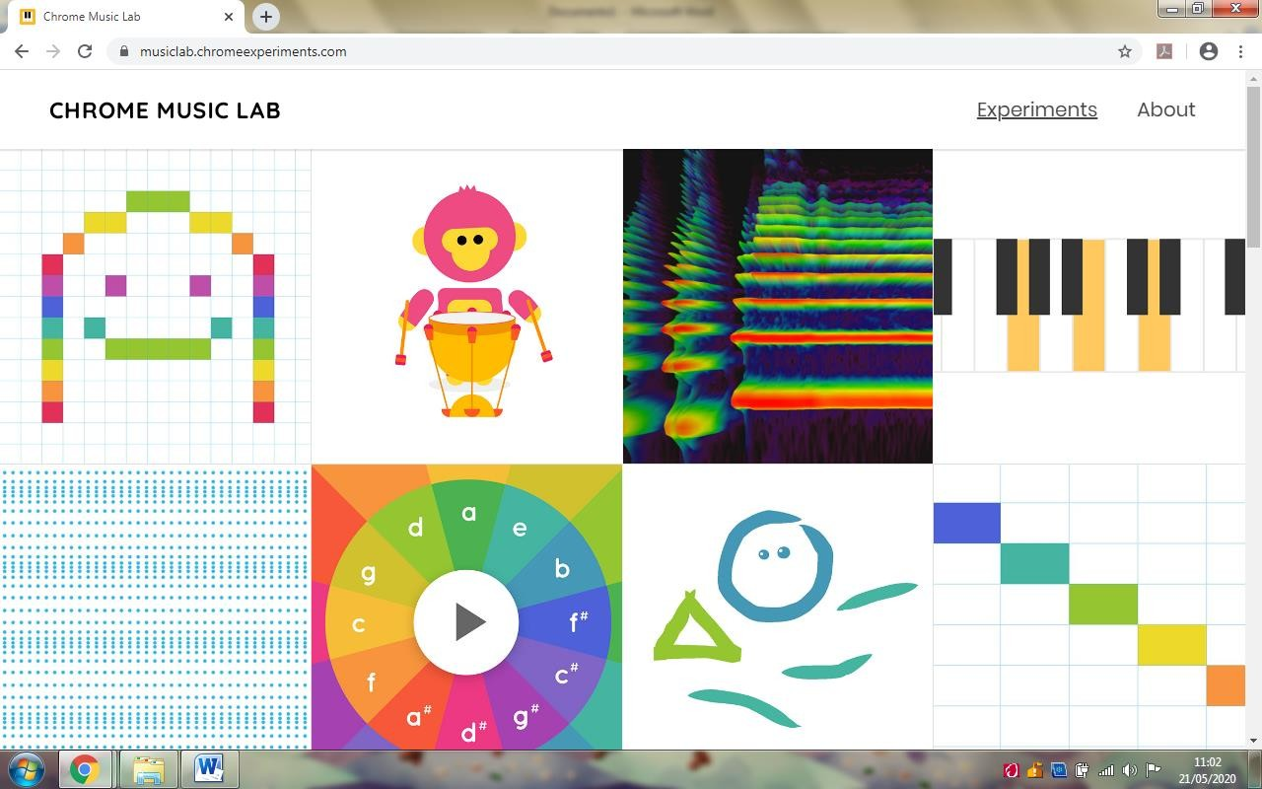

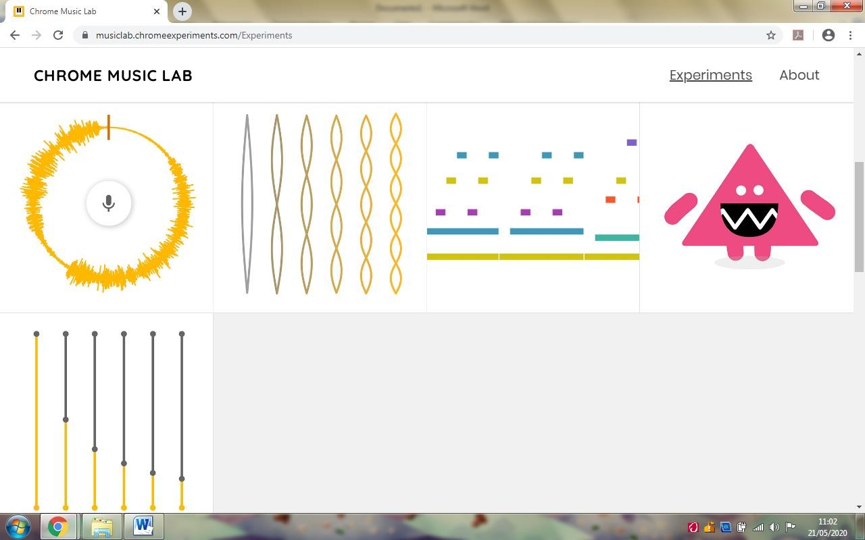

QUE LOS DISFRUTEN!!!

Saludos, Gastón.